Муниципальное автономное общеобразовательное учреждение
«Устанская средняя общеобразовательная школа»
Уренского муниципального района
Нижегородской области

Исследовательская работа на тему:
"Экология речного бобра в окрестностях деревни Михайлово»

Номинация: "Экология лесных животных"

Всероссийский юниорский лесной конкурс «Подрост»

Автор работы: ученица 10 класса
Беляева Мария Сергеевна, 16 лет
Руководитель работы: учитель географии
Краева Юлия Михайловна

п. Уста, 2019 год
ОГЛАВЛЕНИЕ
Введение | 3
- I. Теоретическая часть. Бобры-речные жители. | 4
- Систематическое положение и внешний облик | 4
- Особенности образа жизни обыкновенного бобра | 5
1.2.1. Хатки и плотины | 5
1.2.2.Питание  1.2.3.Особенности размножения  1.3. Географическое положение реки Пустая  II. Практическая часть | 7  7  8  9
- Отношение жителей д. Михайлово к деятельности бобров в нашей местности | 9
- Изучение бобровых плотин на речке Пустая | 10
- Влияние жизнедеятельности бобров на лесные и водные ресурсы | 11
Заключение | 13
Источники и литература | 14
Приложения | 15

ВВЕДЕНИЕ
«Экология стала самым громким словом на Земле, громче войны и стихии. Говорить сегодня об экологии - это значит говорить не об изменении жизни, как прежде, а о спасении» . (В. Распутин).
В настоящее время вопросы охраны окружающей среды приобретают особую значимость. Проблема экологии - одна из важнейших проблем современности.
Как выяснилось, животные являются одним из важных компонентов природного комплекса. Осенью, во время похода в лес, мне выдалась возможность понаблюдать за жизнью бобров в настоящей действительности. В лесу, неподалеку от реки, я увидели множество поваленных молодых деревьев, с обгрызенными сучьями и подточенными стволами.
Меня заинтересовало это животное, и я решила изучить особенности их жизнедеятельности, поскольку, по мнению многих экологов, первыми в списке животных, активно воздействующих на окружающую среду, являются бобры. А в связи с возрастанием в мире численности бобров, в последние годы возникают споры относительно его прав на земли, облик которых он меняет.
Поэтому я решила провести исследование по этой теме, и взвесив все «за» и «против» деятельности бобров.

Цель работы: выявить влияние жизнедеятельности бобров на лесные и водные ресурсы; определить степень влияния бобров на природные комплексы нашей местности.
Для достижения целя я поставила следующие задачи:
Найти и изучить информацию о жизнедеятельности бобра речного;
- Обследовать ближайшую плотину бобров;
- Провести опрос местных жителей к деятельности бобров;
- Провести органолептический анализ воды вблизи и вдали от плотины;
- Оценить влияние бобра на лесные и водные ресурсы;
- Оформить фотоотчет о проделанной работе.

Гипотеза: Предположим, что жизнедеятельность бобров оказывает не только положительное, но и отрицательное влияние на окружающую среду.

Объект исследования: речной бобр.

Предмет исследования: влияние жизнедеятельности речного бобра на окружающую среду и деятельность человека.

Методы исследования:
- анализ литературы по теме исследования;
- анкетирование;
- опрос старожилов поселка;
- наблюдение за жизнью бобров на протоках;
- сравнительный анализ.

I. ТЕОРЕТИЧЕСКАЯ ЧАСТЬ. БОБРЫ - РЕЧНЫЕ ЖИТЕЛИ

  - Систематическое положение и внешний облик

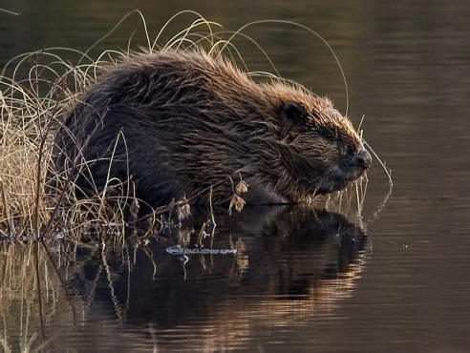
Класс:Млекопитающие – Mammalia Отряд:Грызуны – Rodentia Семейство: Бобровые – Castoridae Род: бобры – Castor LВид:бобр обыкновенный (Castor fiber)

Источник: https://www.bibliofond.ru/view.aspx?id=433184
© Библиофонд
Рис.1. Речной (обыкновенный бобр)

Бобр — крупный грызун, приспособленный к полуводному образу жизни. У взрослых самцов длина туловища достигает 75-95 см, длина хвоста 30 см, высота в плечах столько же, а масса — 20-30 кг. Половой диморфизм выражен слабо, самки крупнее. Тело приземистое, с укороченными пятипалыми конечностями: задние значительно сильнее передних. Между пальцами имеются плавательные перепонки, сильно развитые на задних конечностях и слабо — на передних. Когти на лапах сильные, уплощённые. Коготь II пальца задних конечностей раздвоен — им бобр расчёсывает мех.
Хвост веслообразный сильно уплощенный в дорзо-вентральном направлении. Хвост — это руль и весло, ударом хвоста зверь предупреждает сородичей об опасности. Волосы имеются лишь у основания хвоста. Веслообразная часть его покрыта крупными чешуйками, между которыми находятся редкие и жесткие щетинки.
Глаза небольшие, с мигательными перепонками, защищающими глаз под водой, при этом позволяющими видеть. Уши короткие, широкие, едва выступающие над уровнем меха. Ушные отверстия и ноздри смыкаются при нырянии под воду. Выросты губ могут замыкать ротовую полость позади выступающих вперед резцов и таким образом изолируют от воды, если бобр грызет что-либо под водой. Коренные зубы складчатые, постоянно растущие.
Зубная формула: i - 1/1, р — 1/1, m - 3/3 = 20 зубов.
Бобр обладает красивым мехом, который состоит из грубых остевых волос и очень густой шелковистой подпуши. Окраска меха от светло-каштановой до тёмно-бурой, иногда чёрная. Хвост и конечности чёрные. Линька один раз в году, в конце весны, но продолжается почти до зимы.
В анальной области находятся парные железы, открывающиеся в половые органы и выделяющие бобровую струю – кастореум. Бобровая струя представляет собою темную красно-бурую, желто-бурую или черно-бурую, довольно мягкую, похожую на мазь массу, обладающую сильным неприятным запахом.
Сложившееся мнение об использовании жировиков как смазки меха от намокания ошибочно. Секрет жировиков выполняет коммуникативную функцию, исключительно неся информацию о владельце (пол, возраст). Запах бобровой струи служит ориентиром другим бобрам о границе территории бобрового поселения.

1.2. Особенности образа жизни обыкновенного бобра
1.2.1. Хатки и плотины
Живут бобры в норах или хатках. Вход в жилище бобра для безопасности всегда располагается под водой. Норы бобры роют в крутых и обрывистых берегах; они представляют собой сложный лабиринт с 4—5 входами.
Там, где рытье нор невозможно (берега слишком топкие и пологие), бобры строят убежища на отмелях, называемые хатками (см. рис.2). Они возводят хатку из веток, скрепляя их илом и влажной землей. Стены хатки тщательно обмазывают илом и глиной, так что она превращается в настоящую крепость, неприступную для хищников; воздух поступает через потолок.
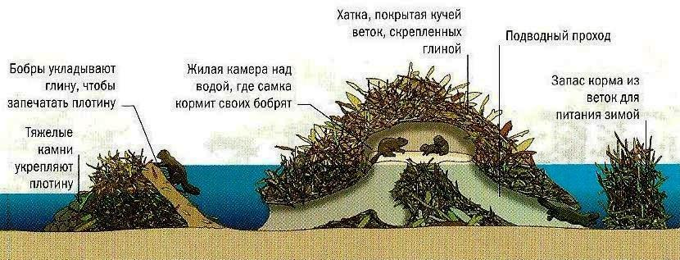
Рис.2. Хатка бобров
Нередко животные строят многокомнатные и даже многоэтажные хатки. Описаны бобровые жилища, высота которых достигала 3 м, а диаметр 10. Хатка состоит из одной камеры, где животное устраивает себе гнездо. Самое большое количество жителей такого гнезда - до 9 бобров.
Многие бобры устраивают в хатке подобие прихожей — расширение в проходе, ведущем в основную камеру, недалеко от подводного выхода из своей хатки. Именно здесь они обсыхают, перед тем как войти в основную комнату. Хатка бобров со всех сторон окружена водой — это главное условие строительства.
К строительству хаток бобр приступает лишь после длительного предварительного обследования места и лишь после того, как проведут в выбранном месте целый сезон. И это не случайно, ведь выбрав место, они должны быть уверены в том, что пищи и строительного материала им хватит надолго.
Бобры тщательно утепляют собственный дом: замазывают отверстия, пол выстилают стружкой. Даже во время сильных морозов температура внутри хатки остается плюсовой. Разрушить это строение совершенно нелегко, к тому же ее обитатели все равно успеют скрыться в воде через подводные лазы. Бобры очень чистоплотны, никогда не засоряют своего жилья остатками еды и экскрементами.
Там, где уровень воды непостоянен, чтобы его стабилизировать, из стволов деревьев, тяжелых камней, веток, глины и ила бобры сооружают плотину (см. рис.3)
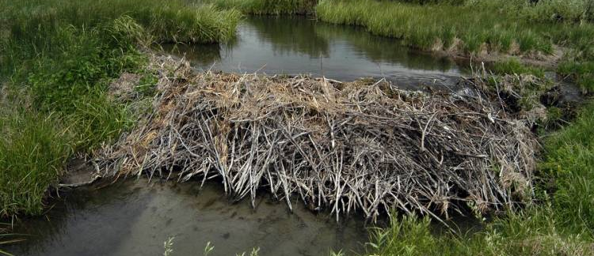
Рис.3. Плотина бобров

Основой для нее чаще всего становится упавшее дерево, которое бобры обкладывают более мелким строительным материалом. Порой ветви в бобровых плотинах пускают корни, придавая им дополнительную прочность.
Тип бобровой плотины и способ её возведения зависят от скорости потока: в водоёмах с медленным течением возводимые платформы имеют прямую форму, с быстрым течением — криволинейную. В плотине обязательно устраиваются проходы и водосливы для сброса избыточного количества воды без повреждения самой конструкции.
Это сооружение может достигать поистине внушительных размеров: длины 20-30 м, высоты 2-3 и ширины в пределах 5 м. Хозяева следят за плотиной, чинят дыры и устраняют течи. Эти сооружения очень прочные, могут выдержать вес взрослого человека. Самая крупная из известных плотин, имеющая длину в 850 м, расположена в национальном парке Вуд-Баффало, провинция Альберта, Канада. Плотина появилась после 1975 года, включает в себя как минимум две хатки и возникла в результате слияния двух плотин меньшего размера.Другая крупная плотина длиной 650 м была обнаружена в Три-Форкс, Монтана
Плотина бобров – это, пожалуй, самая главная составляющая их жизни. Без подобной деятельности они просто не выживут: зверькам негде будет хранить запасы продовольствия, ночевать, зимовать и укрываться от врагов!

1.2.2.Питание
Бобр – типичный растительноядный грызун, поедающий как травянистый, так и древесный корм, как наземные, так и водные и полуводные растения. Бобры активно добывают пищу в течение всего года. Летом бобры питаются в основном травянистыми растениями, у которых поедают сначала листья, верхушки побегов, а затем стебли, у других – и корни.
Ученые, наблюдавшие за их жизнью и тем, чем питаются бобры в природе, насчитали до 300 различных растений, которые служат пищей зверьков.
Из пород деревьев предпочитают кору осины, ивы, тополя и берёзы. Лещина, липа, вяз, черемуха и некоторые другие деревья имеют второстепенное значение в их рационе. Ольху и дуб обычно не едят, но используют для построек. Охотно поедают жёлуди.
Ежедневное количество пищи составляет до 20 % веса бобра. Крупные зубы и мощный прикус позволяют бобрам легко справляться с твёрдыми растительными кормами. Богатая целлюлозой пища переваривается с участием микрофлоры кишечного тракта.
Летом доля травянистых кормов в рационе бобров увеличивается. Осенью бобры занимаются заготовкой древесного корма на зиму. Запасы бобры складывают в воду, где они вплоть до февраля сохраняют свои пищевые качества. Объём запасов бывает огромным — до 60—70 кубометров на семью. Чтобы корм не вмерзал в лёд, бобры обычно подтапливают его ниже уровня воды под крутые нависающие берега. Таким образом, даже после того как водоём замерзает, еда остаётся доступной для бобров подо льдом.
1.2.3.Особенности размножения
Бобры моногамны, самка доминирует. Потомство приносят 1 раз в год. Брачный сезон длится с середины января до конца февраля; спаривание происходит в воде подо льдом.
Беременность длится 105-107 дней. Детёныши (1—6 в выводке) родятся в апреле - мае. Они полузрячие, хорошо опушённые, весят в среднем 0,45 кг. Через 1-2 суток они уже могут плавать; мать обучает бобрят, буквально выталкивая их в подводный коридор.
В возрасте 3-4 недель бобрята переходят на питание листьями и мягкими стеблями трав, но мать продолжает подкармливать их молоком до 3 месяцев. Подросший молодняк обычно ещё 2 года не покидает родителей. Лишь в 2 года молодые бобры достигают половой зрелости и отселяются.
В неволе бобр живёт до 35 лет, в природе 10-17 лет.
1.3. Географическое положение реки Пустая
Пустая — река в России, протекает в Уренском районе Нижегородской области. Устье реки находится в 95 км по правому берегу реки Уста. Длина реки — 18 км, площадь водосборного бассейна — 94 км².
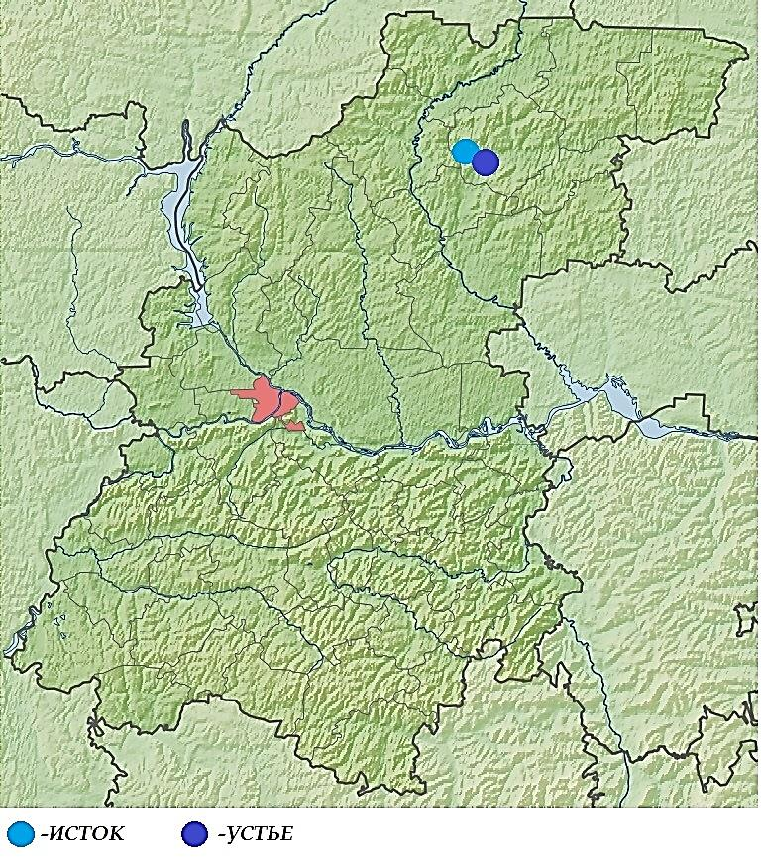
Исток реки расположен в 19 км к западу от города Урень. Река течёт генерально на юго-восток, но несколько раз меняет направление течения.В среднем течении на реке деревни Шерстниха, Малое Климово и Михайлово.
В нижнем течении протекает в 3 км от посёлка и станции Уста, впадает в Усту ниже этого посёлка двумя протоками.
По данным государственного водного реестра России относится к Верхневолжскому бассейновому округу, водохозяйственный участок реки — Ветлуга, от города Ветлуга и до устья, речной подбассейн реки — Волга от впадения Оки до Куйбышевского водохранилища (без бассейна Суры).
Рис.4. Географическое положение реки Пустая

Речной бассейн реки — (Верхняя) Волга до Куйбышевского водохранилища (без бассейна Оки)

II. ПРАКТИЧЕСКАЯ ЧАСТЬ
2.1. Отношение жителей д. Михайлово к деятельности бобров в нашей местности
Я провела опрос среди своих знакомых, а также жителей деревни Михайлово. Так как в этом населенном пункте встречаются места обитания бобров, то местные жители, по моему мнению, должны знать об этих животных.
Было задано 2 вопроса. В опросе приняло участие 42 человека. Каковы же результаты опроса?
Итоги анкетирования: Таблица № 1.
Вопрос | Да | Нет | Затрудняются ответить
Знаете ли Вы, кто такой бобр? | 42 | - | -
Как Вы думаете, бобры отрицательно влияют на окружающую среду? | 13 | 24 | 5

По итогам анкетирования можно сделать вывод, что все опрашиваемые знают кто такой бобр, 31 % считают, что бобры оказывают отрицательное воздействие на окружающую среду, 57% полагают, что бобры благоприятно воздействуют на природу, и объяснить влияние деятельности бобров на окружающую среду не могут лишь 12 %.
В итоге, большинство опрошенных людей считает, что бобры не наносят вреда окружающей среде.
Затем я выяснила, как обстоят «дела» с бобрами в деревне Михайлово. Чтобы понять, когда бобры появились в реке, я побеседовала с местными охотниками.
Заядлый охотник Мельников Е. А. в разговоре, который состоялся в сентябре 2018 года, отметил, что эти животные появились у нас сравнительно недавно, лет пять назад. Вследствие чего, ещё пять лет назад, встретить такого зверька в этой деревне было невозможно. В последние годы численность бобров очень возросла. Мельников Е.А. считает, что бобры приносят пользу. За это время они немного подняли уровень реки, увеличили объем воды для животного мира, и вдобавок ко всему являются еще источником мяса и ценного сырья. Однако необходимо контролировать их численность, посредством охоты, так как наблюдается рост их численности.
А вот, по мнению Веселова Василия Васильевича, эти грызуны скорее наносят больше вреда, чем приносят пользы. Бобров очень много на притоке реки, они строят плотины, затапливая территорию. К тому же, бобры способствуют заболачиванию леса: они строят на речке плотины, поднимают местами воду на несколько метров, а вдоль затопленных площадей валят деревья на корм. В воде и болоте корни гниют, и растения медленно, но верно погибают. Сначала отпадают листья, потом ветки, и стволы порой валяться.
Старожилы по-разному относятся к деятельности бобров, но отмечают необходимость регулирования численности бобров, посредством охоты на них или переселения на территории, где человек не проживает.

2.2. Изучение бобровых плотин на речке Пустая
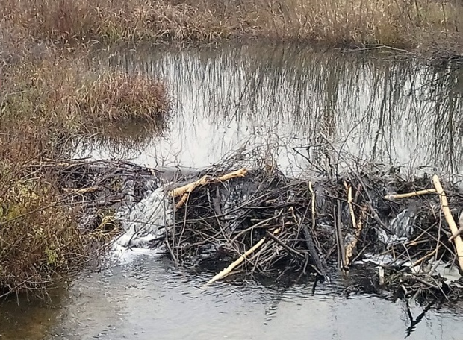
В сентябре 2018 года я, совместно с моим руководителем, проводила исследование на реке Пустая (приток Усты), где активную деятельность ведут бобры. На изучаемой территории реки мы обнаружили плотину и запруду, построенные бобрами.
Здесь же мы обнаружили множество сваленных деревьев по берегам,заострённо обгрызанные пеньки, и бобровые погрызы на стволах деревьев (Приложение 1).
Кроме того, мы увидели интересную тропинку, которая вела к реке. Это их кормовые тропы. Их бобры прокладывают по направлению к своим кормовым участкам (Приложение 2).
Рис.5. Запруда на реке Пустая

Удалось сфотографировать и следы когтей. Это свидетельствует о том, что бобры действительно здесь есть (Приложение 3).Обследовав место, мы пришли к выводу, что бобры, которые здесь обитают, хаток не строят.
Осмотрев плотину, которую построили бобры, еще раз, мы обнаружили, что плотина была построена из веток и тоненьких стволов деревьев. Наблюдения показали, бобры ищут самое узкое место в реке, валят деревья, затем к запруде таскают камни, ветки. Все скрепляют глиной и илом, тщательно утрамбовывают лапами.
Удалось выяснить, чем питаются бобры, и, что больше всего они любят: осину, иву и березу. Едят они не сами деревья, а кору и молодые веточки. Вдобавок была найдена стружка от погрызов, по влажности которой, мы сразу же догадались, что бобры здесь потрудились совсем недавно (рис. 6).
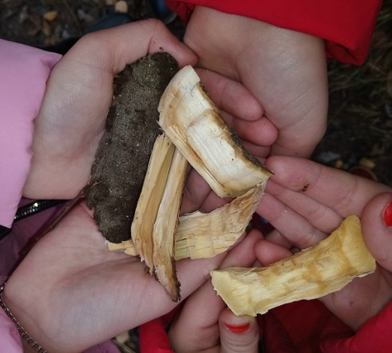
Рис.6. Стружка от погрызов

2.3. Влияние жизнедеятельности бобров на лесные и водные ресурсы
Для того, чтобы оценить влияние бобровых поселений на экологическое состояние реки Пустая, нами был проведен органолептический анализ проб воды, взятых вблизи и вдали от плотины.

- Оценка цветового показателя воды
Для определения цветности воды использовали стеклянную колбу и лист белой бумаги. В колбу поместили первую пробу воды и на белом фоне бумаги определили ее цвет. Аналогичные действия провели с пробой, находящейся во второй колбе (Приложение 4). Данные исследований занесены в таблицу (см. таб.2).
- Определение запаха воды
Для определения запаха воды в каждую колбу поместили по 100 мл. содержимого проб, после чего накрыли каждую часовым стеклом и подогрели до 50-60 C. Затем сняли колбы с водой с огня и определили интенсивность запаха (Приложение 5). Результаты наблюдений занесены в таблицу (см. таб.2).
- Определение прозрачности воды
Для определения прозрачности воды использовали прозрачный мерный цилиндр с плоским дном, в который помещали содержимое каждой из проб. В след за этим, под каждый цилиндр, на расстоянии 4 см от его дна, подкладывали шрифт, высота букв которого 2 мм, а толщина линий букв – 0,5 мм,и сливали воду до тех пор, пока сверху через слой воды не будет виден этот шрифт (Приложение 5).
Далее измерили высоту столба оставшейся воды линейкой, и выразили степень прозрачности в сантиметрах. Результаты занесены в таблицу (см. таб.2).

Результаты анализа воды: Таблица № 2.

Место взятия пробы | Цвет | Запах | Прозрачность
Проба воды вблизи плотины | Без каких-либо цветовых оттенков | Почти не ощущается | Прозрачная  (31см)
Проба воды вдали от плотины | Слабо-желтая | Ощущается, если обратить на это внимание | Слабо мутная  (23см)
По результатам органолептического анализа, я сделала вывод, что вода сильно преобразуется после бобровой плотины в лучшую сторону. Запруды способствуют очистке воды, уменьшая ее мутность - в них задерживается ил, к тому же, повышают устойчивость водно-берегового комплекса.
Для того, чтобы оценить влияние деятельности бобров на состав и структуру прибрежных лесов, мы решили отправиться на приток реки Пустая и убедиться в подлинности слов В.В. Веселова.
Когда мы прибыли на наше место наблюдения, то мы увидели жуткое зрелище: среди леса стоит огромная заболоченная поляна с погибшими деревьями (рис.7).

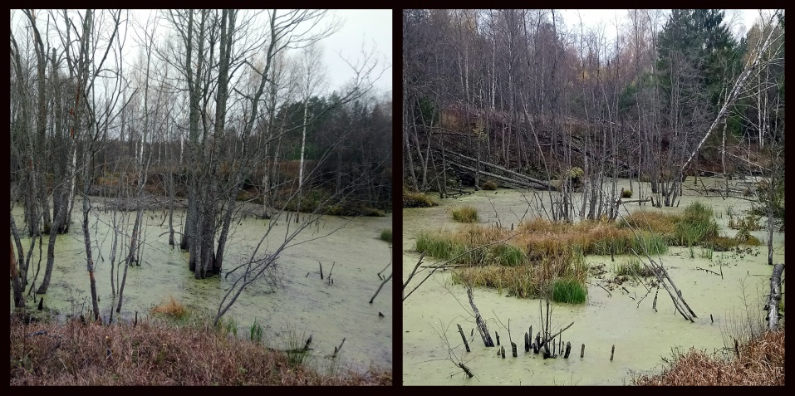

Рис.7. Заболачивание леса - результат деятельности бобров

Из своих наблюдений я сделала вывод, что в некоторых случаях деятельность бобров, а особенно постройка плотин, приводит затоплению прибрежных лесов, что влечёт за собой гибель деревьев, снижается ценность этих угодий для лесного хозяйства.
Подводя итог, можно сказать, что эта изменяющая окружающую среду активность животных, как и все сильные экологические воздействия, может приносить человеку и пользу и вред.

ЗАКЛЮЧЕНИЕ
Подводя итоги исследовательской работы, можно сделать вывод, что я достигла цели работы, которую ставила в начале исследования: определила степень влияния бобров на лесные и водные ресурсы местности.
Я провела обследование мест обитания бобров в окрестностях водоема. Удалось установить, что бобры, которые живут в нашем лесу, хатки не строят. Выяснилось, что бобры строят плотины, через ручьи и реки – это запруда из грязи и ветвей.
Проведенное мной исследование показало, что бобры – это уникальные природные строители и труженики. Они легко приспособились к проживанию на нашей территории. Отношения местных жителей к этим красивым животным неоднозначно. И, связано это, прежде всего с тем, что жизнедеятельность бобров может приносить не только пользу, но и наносить вред окружающей среде.
В связи с этим, гипотеза, выдвинутая в начале исследования, подтвердилась: жизнедеятельность бобров оказывает не только положительное, но и отрицательное влияние на окружающую среду. А именно: происходит заболачивание мест, меняется видовой состав растений, некоторые места становятся непригодными для сельскохозяйственных угодий. Но наряду с этим, деятельность бобров благоприятно влияет на экологию речных систем: постройка плотин препятствует обмелению реки, в результате чего уровень реки поднимается, запруды способствуют очистке воды.
Результаты исследования заставляют задуматься о том, в природе нет ничего бесполезного, и человек должен стараться бережно относиться к природе. И если он будет контролировать деятельность бобров и регулировать их численность, то степень отрицательного влияния бобров будет минимальной.

Источники и литература
- «Жизнь животных: Млекопитающие. Том 7», под ред. Соколова Е.В., М., «Просвещение», 1989 год, 200 стр.
- Завьялов Н.А. Влияние речного бобра на экосистемы малых рек. М.: Наука, 2005.
- Тэннер А. Бобры и другие обитатели пресных вод. – М.: ТЕРРА, 1996 год, стр. 18.
- Увесен А.В бобровом лесу -М.:Мысль,1983
- http://survinat.ru/2010/02/bobr-obyknovennyj/#axzz5Vcnjai5I
- https://ru.wikipedia.org/wiki/Обыкновенный_бобр

Приложение
Приложение 1
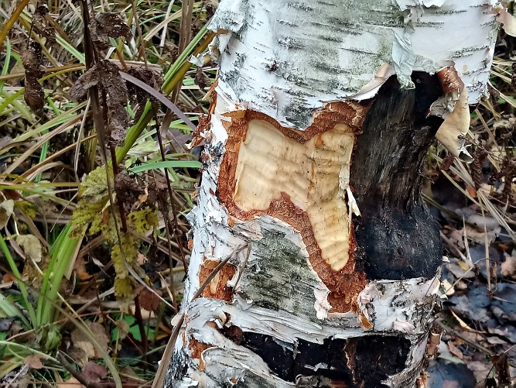
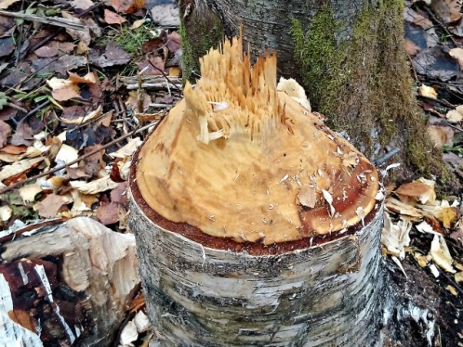

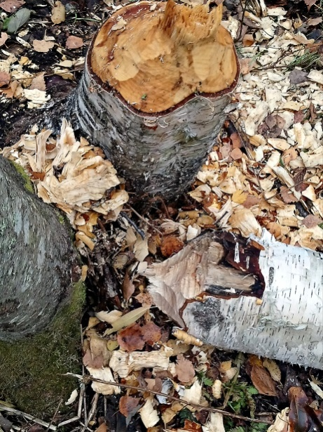

Приложение 2
Кормовая тропа бобров
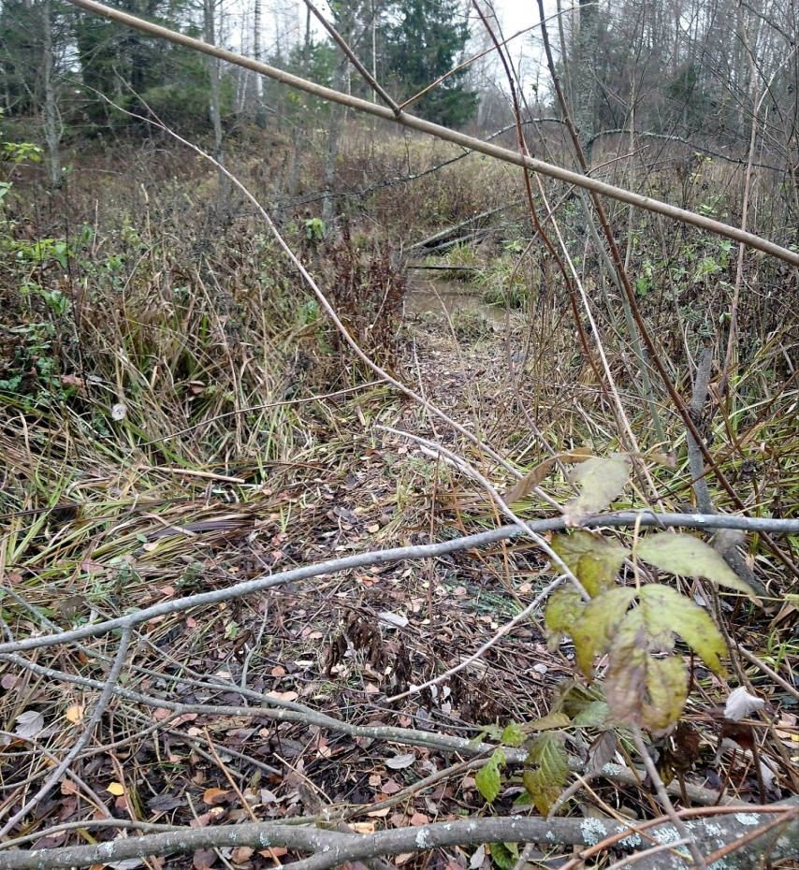

Приложение 3
Следы бобра
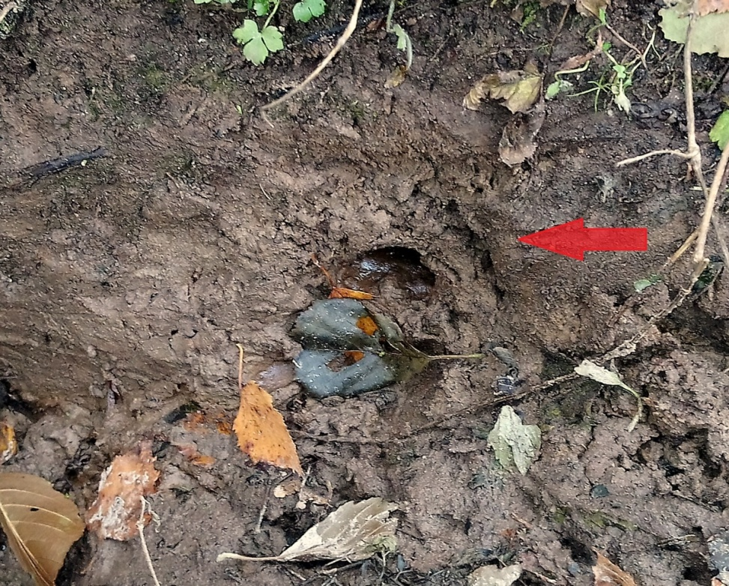

Приложение 4
Оценка цветового показателя воды
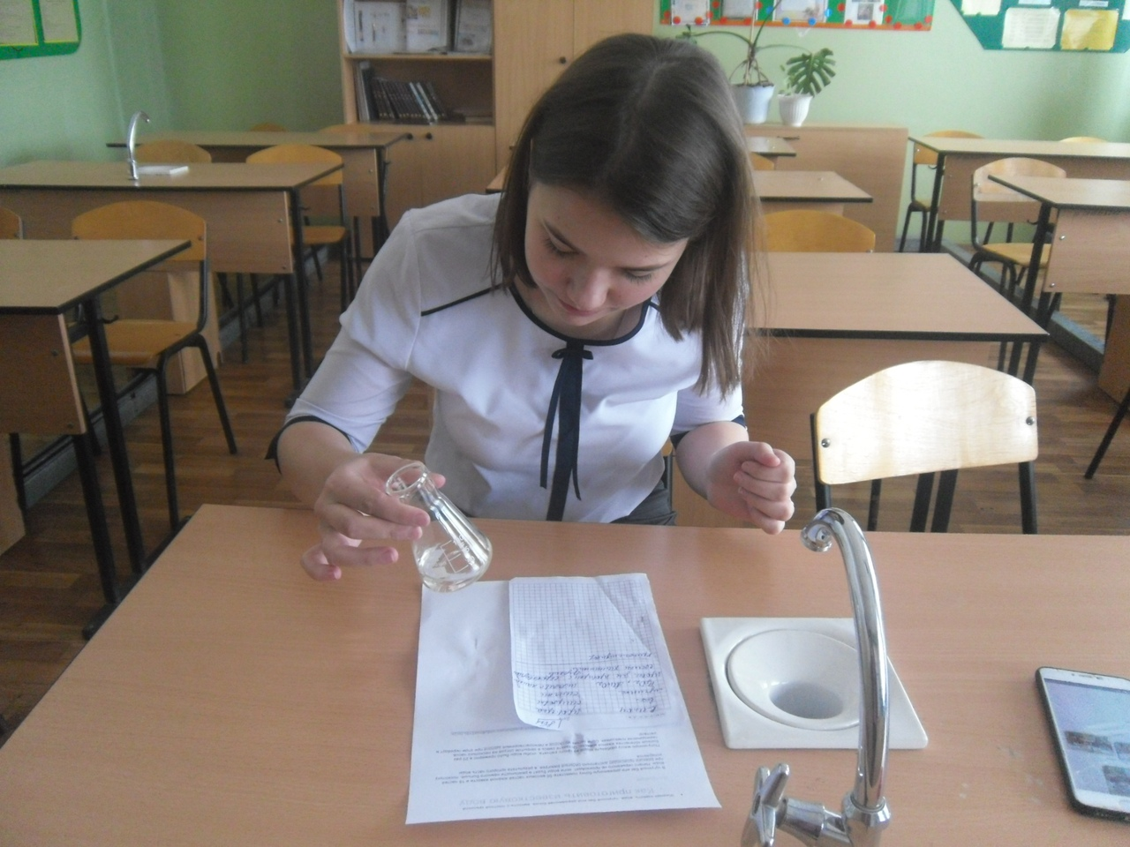
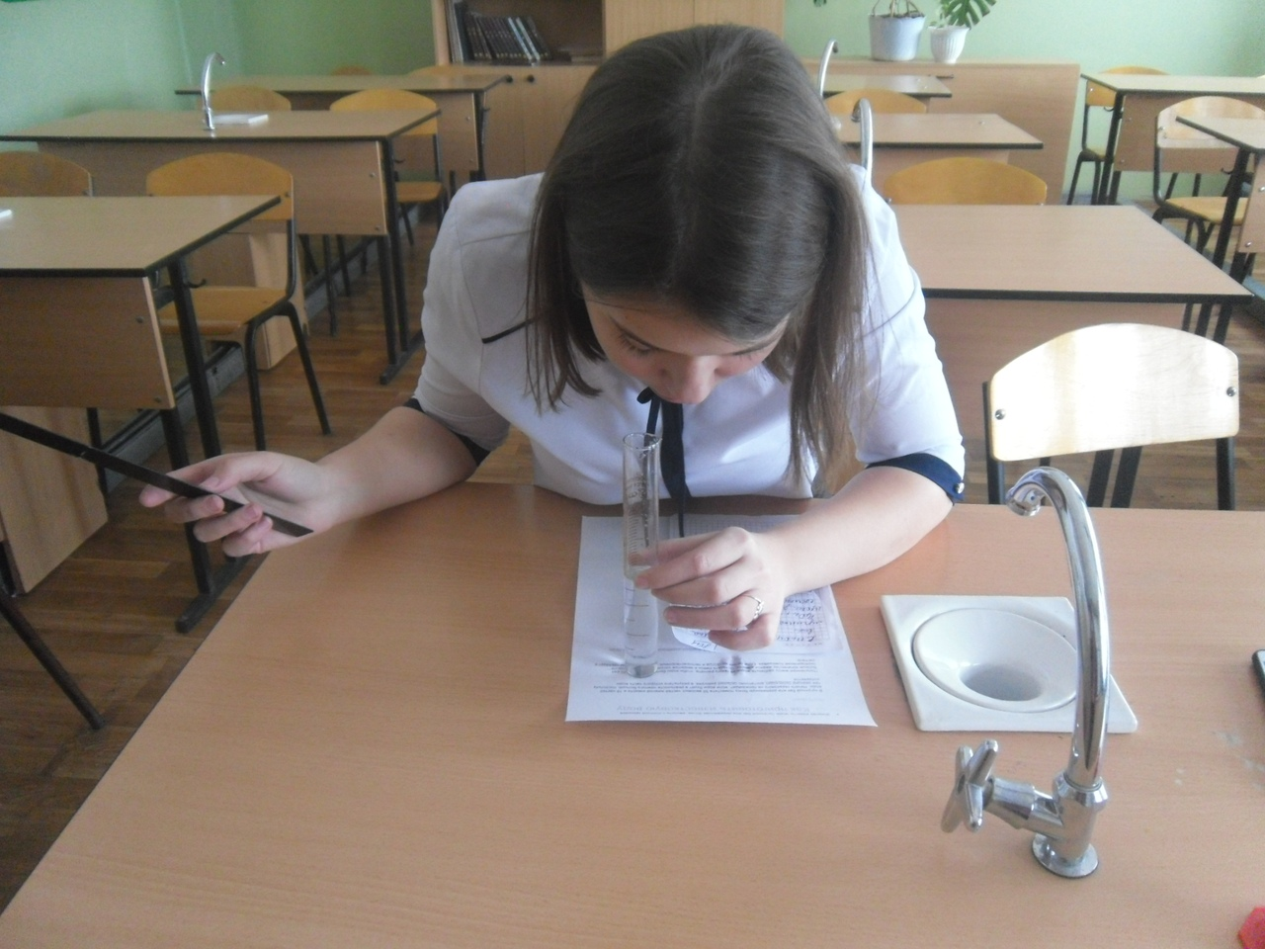
Приложение 5
Определение прозрачности воды
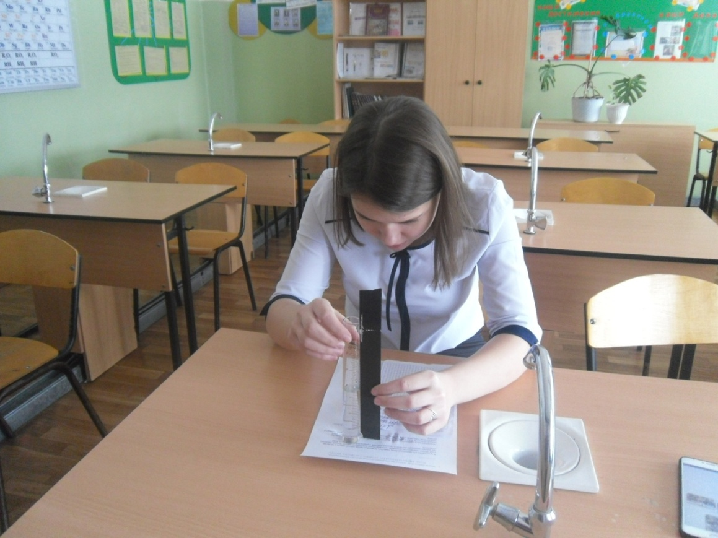

Определение запаха воды
